|  |  |  |
| --- | --- | --- |
| **Лого_Абилимпикс_для_доков** | **Чемпионат Свердловской области «Абилимпикс»** | |
| СОГЛАСОВАНО  **Свердловское региональное**  **отделение Общероссийской**  **общественной организации инвалидов**  **«Всероссийское общество глухих»**  Председатель \_\_\_\_\_\_\_\_Черемера Л.А.  «\_\_»\_\_\_\_\_\_\_\_\_\_\_\_\_\_ 2020г.  **Свердловская областная**  **Организация Общероссийской**  **общественной организации инвалидов**  **«Всероссийское ордена Трудового Красного**  **Знамени общество слепых»**  Председатель\_\_\_\_\_\_Юдина М.А.  «\_\_\_»\_\_\_\_\_\_\_\_\_\_\_\_\_\_\_\_2020г.  *\_\_(работодатель)* \_\_\_\_\_\_\_\_\_\_\_\_  \_\_\_\_\_\_\_\_\_\_\_\_\_\_\_\_\_\_\_\_\_\_\_\_\_\_\_\_\_  \_\_\_\_\_\_\_\_\_\_\_\_\_\_\_\_\_\_\_\_\_\_\_\_\_\_\_\_\_  \_\_\_\_\_\_\_\_\_\_\_\_\_/\_\_\_\_\_\_\_\_\_\_\_\_\_\_\_  «\_\_\_»\_\_\_\_\_\_\_\_\_\_\_\_\_\_ 2020г. | | УТВЕРЖДАЮ  Региональный центр  развития движения «Абилимпикс»  Руководитель \_\_\_\_\_\_\_\_\_\_\_\_Чешко С.Л.  «\_\_\_»\_\_\_\_\_\_\_\_\_\_ 2020г. |

**Техническое задание**

**по компетенции**

**«Закройщик»**

Екатеринбург, 2020г.

**1. Описание компетенции**

**1.1. Актуальность компетенции**

Профессия закройщика относится к типу «Человек – Художественный образ», так как связана с созданием, проектированием, моделированием художественных изделий одежды. Дополнительный тип профессии - «Человек – Знак», так как она связана с работой со знаковой информацией: цифрами, таблицами, чертежами. По классу профессия закройщика является эвристической (творческой), поскольку связана с творческой деятельностью, решением нестандартных задач, конструированием и проектированием. Содержание деятельности Закройщик – это мастер, занимающийся на предприятиях сферы услуг раскроем изделий из различных материалов для пошива одежды по индивидуальным заказам, а также осуществляющий ремонт одежды. Главное в деятельности закройщика –уметь «читать» эскизы моделей одежды и понимать, какими конструктивными средствами можно воплотить их в жизнь.

К обязанностям закройщика относится:

• снятие мерок с клиента (заказчика)

• выяснение пожеланий и предпочтений клиента, зарисовка выбранного варианта фасона и составление паспорта заказа

• изготовление лекала для раскроя

• выполнение экономичной раскладки лекала на ткани и раскрой ткани

• определение порядка операций пошива и их распределение между мастерами пошивочной бригады

• контроль качества готовых изделий, устранение выявленных дефектов

• перекраивание отдельных деталей (при ремонте одежды). Область профессиональной деятельности Закройщик должен знать: общее устройство и правила эксплуатации швейных машин

• правила и методы технологии и организации пошивочных работ, конструирования швейных изделий

• способы раскроя ткани

• свойства тканей

• приемы построения деталей одежды

• принципы конструирования деталей изделий одежды

• основы художественного проектирования одежды (дизайн, эскиз модели)

• моделирование и художественное оформление одежды

• основы художественной графики костюма

• особенности выбора фасонов, материалов, конструирования, моделирования изделий на заказчиков разного возраста, фигур и внешности

• способы устранения дефектов и подгонки изделий на фигуре, рационального использования материалов и нормы расхода материалов на изделия

• задействованную в работе технологическую документацию Профессиональный закройщик должен быть в курсе последних трендов и интересоваться передовыми направлениями современной моды Закройщик должен уметь:

производить раскрой при пошиве и перекраивание при ремонте, обновлении, перешиве изделий одежды пальтово-костюмного и плательного ассортимента, производственной одежды со снятием мерок по силуэтным основам лекал, полученных от моделирующих организаций

• выбирать фасоны изделий с зарисовкой их в паспорта заказов и снятием мерок с фигуры заказчика

• изготавливать лекала для раскроя изделий выбранных фасонов

• проводить примерку изделий на фигуре заказчика в процессе изготовления, обмелку и подрезку деталей после примерки

• проверять качество готовых изделий по эстетическим и конструктивноэргономическим показателям, сдавать готовые изделия с заказчиками

• согласовывать с заказчиками характер ремонта изделий выявлять дефекты материалов или изделий, принесенных для ремонта, обновления, перешива.

**2. Конкурсное задание**

Задание заключается в и изготовлении женской блузки (раскрой по готовым лекалам и пошив). Каждому участнику предоставляются одинаковые готовые лекала с припусками на швы, ткань одного метража и вида, фурнитура и оборудование (приложения 1,2,3,4). Для обеспечения равных условий участникам запрещается использовать на площадке иное оборудование, материалы и инструменты, кроме предоставленных организаторами согласно инфраструктурного листа. Содержание швейной коробки (**Toolbox**), которое обеспечивает сам участник, должно соответствовать п.5 данного документа.

**Время на выполнение задания:** 4 часа. **Задание по компетенции «Закройщик»** состоит из двух модулей:

**Содержание заданий модулей**

**Модуль 1. Раскрой женской блузки по готовым лекалам**

Описание внешнего вида блузки (приложение 1).

Технический рисунок модели блузки (приложение 2).

Модельная конструкция блузки. Спецификация деталей кроя (приложение 3).

**Выполнения задания** **модуля 1**: Участник должен раскроить блузку по готовым лекалам, с соблюдением всех требований к раскрою.

**Модуль 2**. Задание заключается в пошиве женской блузки. Технологическая последовательность обработки блузки (приложение 4).

**Выполнение задания модуля 2**: По истечении отведенного времени участник должен сдать готовую или не готовую работу для выставления оценки. Изделие представляется на манекене.

**3.** **Критерии оценки:**

Максимальное количество баллов, которое может получить участник -100

Распределение баллов по видам работы:

|  |  |
| --- | --- |
| **Виды работ** | **Количество баллов (max)** |
|
| **Модуль 1** | |
| **Раскрой блузки** | **30** |
| - организация рабочего места | 3 |
| - подготовка ткани к раскрою | 4 |
| - раскладка лекал блузки на ткани | 7 |
| - обмеловка лекал | 7 |
| - выкраивание деталей | 6 |
| - соблюдение техники безопасности | 3 |
| **Модуль 2** | |
| **Пошив блузки** | **70** |
| - соблюдение технических условий | 5 |
| - последовательность обработки | 10 |
| - качество обработки внутренних швов | 4 |
| - качество обработки краевых швов | 4 |
| - качество обработки защипов | 4 |
| - качество обработки воротника и соединение с горловиной | 10 |
| - качество обработки рукавов и соединение с проймой | 10 |
| - качество выполнения ВТО | 10 |
| - качество пришивания плечевых накладок | 2 |
| - организация рабочего места во время выполнения работы и после ее окончания | 3 |
| - соблюдение техники безопасности | 6 |
| - соблюдение нормы времени | 2 |
| **всего** | **100** |

За работу, выполненную раньше отведенного времени (от 10 минут) начисляются дополнительные баллы (2 балла).

1. **Инфраструктурный лист (**оборудование и материалы, которые должны предоставить организаторы при проведении соревнований)

**Оборудование, предоставляемое на площадке.**

|  |  |  |
| --- | --- | --- |
| **Наименование** | **Количество на**  **1 участника** | **Примечание** |
| Рабочий стол с гладкой поверхностью | 1 | для ручных работ |
| Стул | 1 |  |
| Универсальная стачивающая машина (Typical, Protex) | 1 | для машинных работ |
| Оверлок (Typical, ЯМАТА) | 1 ед. на 3 участника | для спецмашинных работ |
| Светильник местный | 1 | На всех машинных местах |
| Гладильная доска LELIT 070 | 1 ед. на 2-3 участника |  |
| Стол гладильный с вакуумом и нагревом ROTONDI | 1 ед  на всех участников |  |
| Утюг | 1 ед. на 2-3 участника |  |
| Манекен портновский с подставкой | 1 | 44 размера |
| Комплект лекал: угольник, капелька | 1 |  |
| Мусорная корзина | 1 |  |
| Совок, веник | 1 | на несколько участников |
| Вода питьевая бутилированная | 1 |  |
| Стаканчики | 20 |  |

**Материалы, предоставляемые организаторами чемпионата**

|  |  |  |
| --- | --- | --- |
| **Наименование** | **Количество**  **на одного участника** | **Примечание** |
| ткань гладкокрашеная плательно-блузочная (полиэстер) | 1,3 м | комплект лекал кроя деталей блузки  размер 164-88-96 |
| Прокладочный материал – дублерин | 0,22 м | Цвет – белый |
| Нитки швейные (полиэстер) | 1 бобина для ручных  и машинных операций   1. бобины для спецмашинных операций | в цвет основного материала |

**5.** **Список инструментов и приспособлений, которые необходимо иметь участнику**

|  |  |  |
| --- | --- | --- |
| **Наименование** | **Количество**  **на 1 участника** | **Примечание** |
| Иглы для ручных работ | 2 | № 1, 3 |
| Наперсток | 1 | по размеру участника |
| Ножницы закройные | 1 |  |
| Ножницы для мелких работ | 1 |  |
| Сантиметровая лента | 1 |  |
| Булавки портновские | 1 упаковка |  |
| Колышек | 1 | на усмотрение участника |
| Линейка металлическая | 1 | не более 50 см |
| Мел портновский | 1 |  |
| Нитевдеватель | 1 | на усмотрение участника |
| Распарыватель | 1 | на усмотрение участника |

**Проведение чемпионата:**

Проведение чемпионата – 2 дня, выполнение конкурсного задания в первый день чемпионата. Участники конкурса в один день проходят два модуля.

Перед началом проведения конкурса главный эксперт проводит жеребьевку. Для участников проводится инструктаж по технике безопасности.

Участники знакомятся с рабочими местами и предоставляемым оборудованием. Участникам необходимо проверить исправность и работу швейного, утюжильного и иного оборудования.

***Основные требуемые навыки:***

* заправлять, налаживать и проводить мелкий ремонт швейного оборудования;
  + пользоваться оборудованием для выполнения влажно-тепловых работ;
  + соблюдать требования безопасного труда на рабочих местах;
  + применять технологические методы обработки швейных изделий.

***Инструкция для конкурсантов*** (конкурсный день)

Во время жеребьевки участник получает номер, соответствующий номеру рабочего места.

Участник получает задание, инструменты и материалы для работы. На изучение задания дается 10 минут. В этот период можно задать уточняющие вопросы и получить разъяснение от экспертов.

После 2-х часов рабочего времени для участников объявляется перерыв 15 мин. После перерыва участники продолжают выполнение задания.

По завершении времени, отведенного на выполнение практического задания, участники должны сдать готовое или не готовое изделие. Также необходимо сдать оставшиеся после выполнения задания материалы, инструменты, предоставленные организаторами.

Участник имеет право сдать работу досрочно. Для этого необходимо известить эксперта об окончании работы для начисления дополнительных баллов.

В течение всего времени нахождения на площадке во время проведения конкурса необходимо строго соблюдать требования техники безопасности.

**Техника безопасности:**

***Требования по охране труда перед началом работы***

*Перед началом работы закройщик должен:*

* проверить перед использованием СИЗ их исправность, отсутствие внешних повреждений;
* застегнуть пуговицы спецодежды, волосы подобрать под головной убор;
* проверить достаточность освещенности рабочего места и подходов к нему;
* проверить наличие инструмента, приспособлений и материалов;
* все детали кроя, изделия и инструменты расположить на рабочем месте в порядке, удобном для работы;
* проверить режущую часть ножниц, должна быть правильно произведена заточка;
* осмотреть стул и проверить его устойчивость.

*Перед началом работы на швейных машинах, оверлоках и другом швейном оборудовании закройщик должен:*

* визуальным осмотром проверить отсутствие повреждений швейного оборудования, целостность питающих кабелей, штепсельных соединений;
  + - визуальным осмотром проверить установку защитного заземления (зануления);
    - при отключенном электропитании привода швейного оборудования убедиться установлена ли лапка с предохранителем от прокола пальцев, убедиться имеются ли ограждения на вращающихся частях швейной машины;
    - перед выполнением пробной операции, удалить шпульный колпачок и игольную нитку;
    - убедиться в исправности пускового устройства и правильности

направления вращения маховика;

* + - убедиться в отсутствии посторонних лиц в рабочей зоне;

Во время выполнения пробной операции, при заметных изменениях в работе швейного оборудования, сразу отключить двигатель привода, доложить эксперту и до устранения всех неисправностей к работе не приступать.

*Перед началом работы на электропаровых утюгах с подключенным парогенератором:*

* визуальным осмотром проверить изоляцию утюга, штепсельной розетки и вилки, наличие и исправность подставки, пульверизатора, диэлектрического коврика;
* во время выполнения пробной операции, при заметных изменениях в работе электропарового утюга и парогенератора, сразу отключить оборудование от электросети, доложить эксперту и до устранения неисправностей к работе не приступать.

***Требования по охране труда при выполнении работы***

***При выполнении работ закройщик обязан:***

* работу выполнять согласно технологическому процессу;
* при работе с иглой пользоваться наперстком;
* обрезку нитей производить ножницами; в течении всего рабочего дня содержать рабочее место в чистоте и порядке, не загромождать проходы

полуфабрикатами и готовыми изделиями;

* + - работать при достаточности освещения на рабочем месте;
* не допускать к рабочему месту посторонних лиц;
* при выполнении ремонта одежды осмотреть карманы, лацканы и т.д. во избежание травмирования оставленными в одежде острыми предметами;
* прежде чем стачивать изделие, необходимо проверить, не оставалось ли в ткани булавки или иголки.

***Закройщику не допускается****:*

* отвлекаться и отвлекать других работников посторонними разговорами;
* класть ручной инструмент (ножницы и т.п.) и приспособления в карман;
* оставлять иглы, ручной инструмент на изделии при временном прекращении работы;
* производить обрыв нити лезвием, зубами.

***При работе на швейных машинах, оверлоках и другом швейном оборудовании закройщик обязан:***

* пускать машину плавным нажатием на педаль;
* подачу материала к иглодержателю производить равномерно, без рывков, прошивать утолщенные места на пониженных оборотах (так как игла может сломаться и поранить);
* прокладывая строчку, изделие придерживать двумя руками по обе стороны от иглы во избежание попадания пальцев рук под иглу;
* заправку верхней и нижней нити, смену иглы, смазку швейной машины производить только при выключенном электродвигателе, сняв ногу с пусковой педали;
* при замене иглы убедиться в надежности ее крепления;
* постоянно следить за креплением нажимной лапки и в случае ослабевания закрепить ее.

***Закройщик должен отключить выключатель питания или полностью отключить швейное оборудование из электросети при:***

* заправке нитки в иголку, петлитель, ширитель или замене шпульки;
* замене иглы, лапки, игольной пластины, петлителя, ширителя, нитеводителя, подгибателя, ограничителя и других деталей;
* ремонте или наладке;
* оставлении (даже на короткое время) рабочего места;
* если в швейном оборудовании используется двигатель фрикционного действия без тормозов.

***При работе на швейных машинах, оверлоках и другом швейном оборудовании не допускается:***

* наклоняться низко к швейному оборудованию во избежание захвата ею волос и головного убора;
* тормозить или ускорять швейное оборудование рукой за маховое колесо;
* касаться иглы на ходу машины;
* бросать на пол отработанные или сломанные иглы;
* открывать, снимать ограждающие устройства и приспособления;
* класть около вращающихся частей швейного оборудования ручной инструмент и посторонние предметы;
* использовать затупленную или искривленную иглу, петлитель с затупленным носиком.

***При работе на электропаровых утюгах с подключенным парогенератором закройщик обязан:***

* работать осторожно, во избежание ожогов, порчи изделий и

возникновения загораний, не перегревая его;

* при перегреве, выключить утюг для его постепенного охлаждения;
* отключать оборудование, держась за штепсельную вилку;
* следить за кабелем (проводом), он должен находиться в подвешенном состоянии.

***При работе на электропаровых утюгах с подключенным парогенератором не допускается:***

* выдергивать шнур из розетки, держась за токоведущий кабель (провод);
* охлаждать утюг водой;
* ронять утюг или стучать по обрабатываемому изделию;
* касаний кабеля (провода) с горячим корпусом утюга или горячих предметов.

***Требования по охране труда по окончании работы***

***По окончании работы закройщик обязан:***

* отключить швейное оборудование, держась за штепсельную вилку и дождаться полной его остановки;
* вычистить и смазать машину;
* убрать в специально выделенные места хранения все приспособления и инструмент (ножницы, отвертку, масленку и т.п.), применяемые в работе;
* при отключении электропитания электропаровых утюгов с подключенным парогенератором отключить выключатель электропитания паровых утюгов, отключить выключатель «Сеть», вынуть вилку кабеля (провода) из розетки держась за штепсельную вилку, стравить пар из парогенератора через подсоединенный шланг в холодную воду.

Привести в порядок рабочее место и территорию вокруг него;

Отключить рабочее освещение;

Сообщить своему непосредственному руководителю (эксперту) обо всех неисправностях, возникших во время работы, и принятых мерах по их устранению. Снять рабочую одежду, специальную обувь, другие СИЗ и убрать их в установленные места хранения. Вымыть руки водой с моющим средством.

***Требования по охране труда в аварийных ситуациях***

*При возникновении аварийной ситуации закройщик обязан:*

* остановить работу, отключить используемые при работе электрическое оборудование, принять меры к эвакуации людей из опасной зоны и

вызвать аварийные службы;

* сообщить о происшествии непосредственному руководителю (эксперту), ответственному за безопасную эксплуатацию оборудования;
* принять меры по устранению причин аварийной ситуации.

При аварии электроснабжения, прорыве трубопровода, необходимо

прекратить работу и вызвать соответствующую аварийную службу.

Возобновление работы допускается только после устранения причин, приведших к аварийной ситуации и (или) несчастному случаю.

*В случае возникновения пожара или загорания необходимо:*

* прекратить работу;
* обесточить электроприборы;
* приступить к тушению очага пожара средствами пожаротушения и одновременно сообщить о происшествии непосредственному руководителю или другому должностному лицу организации. При невозможности устранения очага пожара необходимо сообщить о нем в подразделение по чрезвычайным ситуациям;
* в случае угрозы здоровью и (или) жизни немедленно покинуть место пожара по путям эвакуации.

*При несчастном случае необходимо:*

* принять меры по предотвращению воздействия травмирующих факторов на потерпевшего, оказанию потерпевшему первой помощи, вызову на место происшествия медицинских работников или доставке потерпевшего в организацию здравоохранения;
* обеспечить до начала расследования сохранность обстановки на месте происшествия, если не существует угрозы жизни и здоровью окружающих;
* сообщить о несчастном случае непосредственному эксперту или

другому должностному лицу.

В случае получения травмы и (или) внезапного ухудшения здоровья (усиления сердцебиения, появления головной боли и другого) портной должен прекратить работу, отключить оборудование, сообщить об этом эксперту или другому должностному лицу и при необходимости обратиться к врачу.

**Приложение 1**

**Описание внешнего вида блузки**

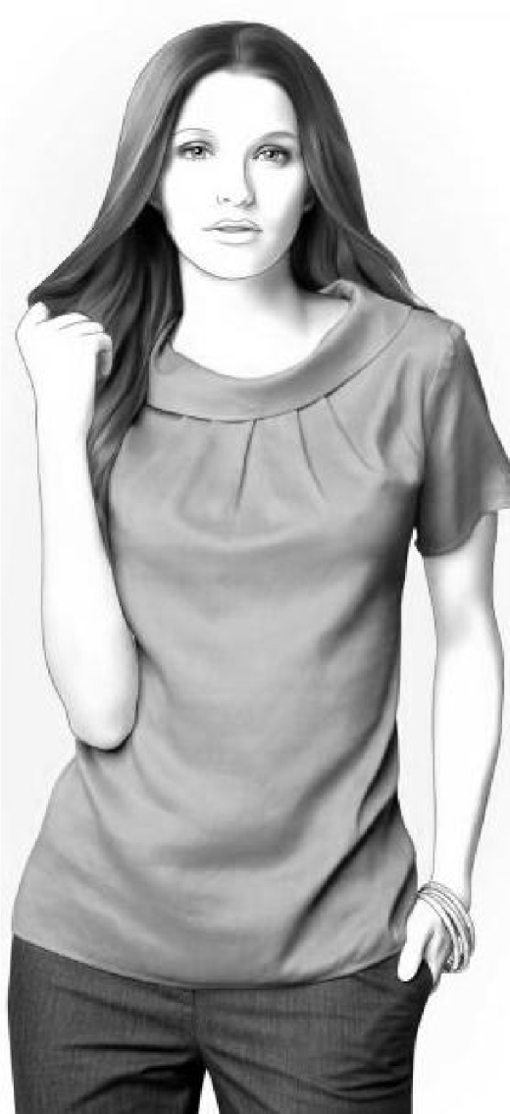Летняя женская блуза на типовую фигуру размер блузки **164-88-96** полуприлегающего силуэта. Силуэтная форма блузки решена средним швом спинки, боковыми швами. Плечевой пояс естественной ширины, поддерживается плечевыми накладками толщиной 0,5–0,7 см. Нагрудные вытачки переведены в горловину. Раствор вытачек сформирован в 5 мягких незаутюженных складок, расположенных по линии горловины переда. Складки: одна центральная – встречная, по две боковые справа и слева – односторонние направленные от центра. Глубина складки 1,5 см в сгибе, расстояние между складками 3 см.

Горловина округлой формы. Углублена спереди на 5,0 см, сзади на 2,0 см, расширена сзади на 4,0 см по линии плечевого среза. Горловина оформлена втачным воротником «хомут». Ширина воротника 10,0 см по всей длине. Концы воротника прямоугольной формы, обработаны краевым обтачным швом шириной шва 0,5 см соединены встык по среднему шву спинки.

Рукава втачные одношовные, прямые по всей длине. Длина рукава 24,0 см.

Длина блузки посередине спинки – 58,0 см.

Средний шов спинки, боковые швы, нижний шов рукава обработаны соединительным стачным швом с обметанными срезами взаутюжку шириной шва 1,5 см., шов втачивания воротника в горловину 1,0 см.

Плечевые швы и швы соединения оката рукава с проймой изделия обработаны соединительным стачным швом с обметанными срезами взаутюжку шириной шва 1,5 см.

Низ рукавов и низ блузы обработан краевым швом вподгибку с закрытым срезом шириной шва 0,1 см, подгибки 1,5 см.

Нитки подобраны в тон основного материала.

**Приложение 2**

**Технический рисунок модели блузки**

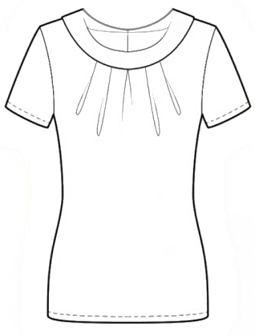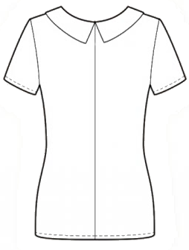

Вид модели спереди Вид модели сзади

**Приложение 3**

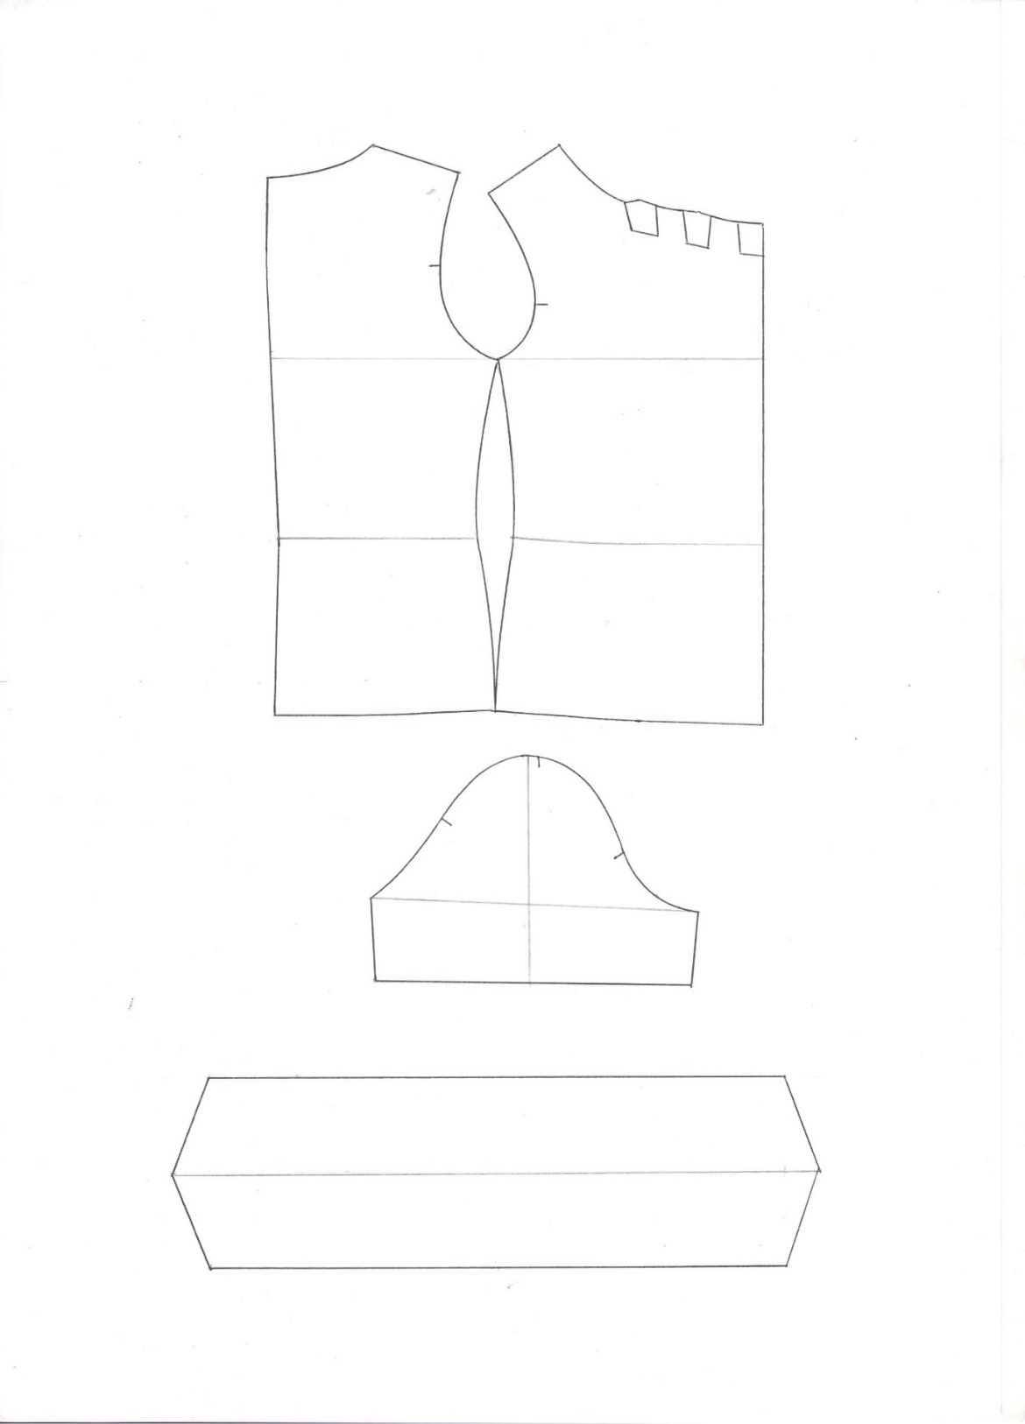 **Модельная конструкция блузы**

Модельная конструкция спинки и переда

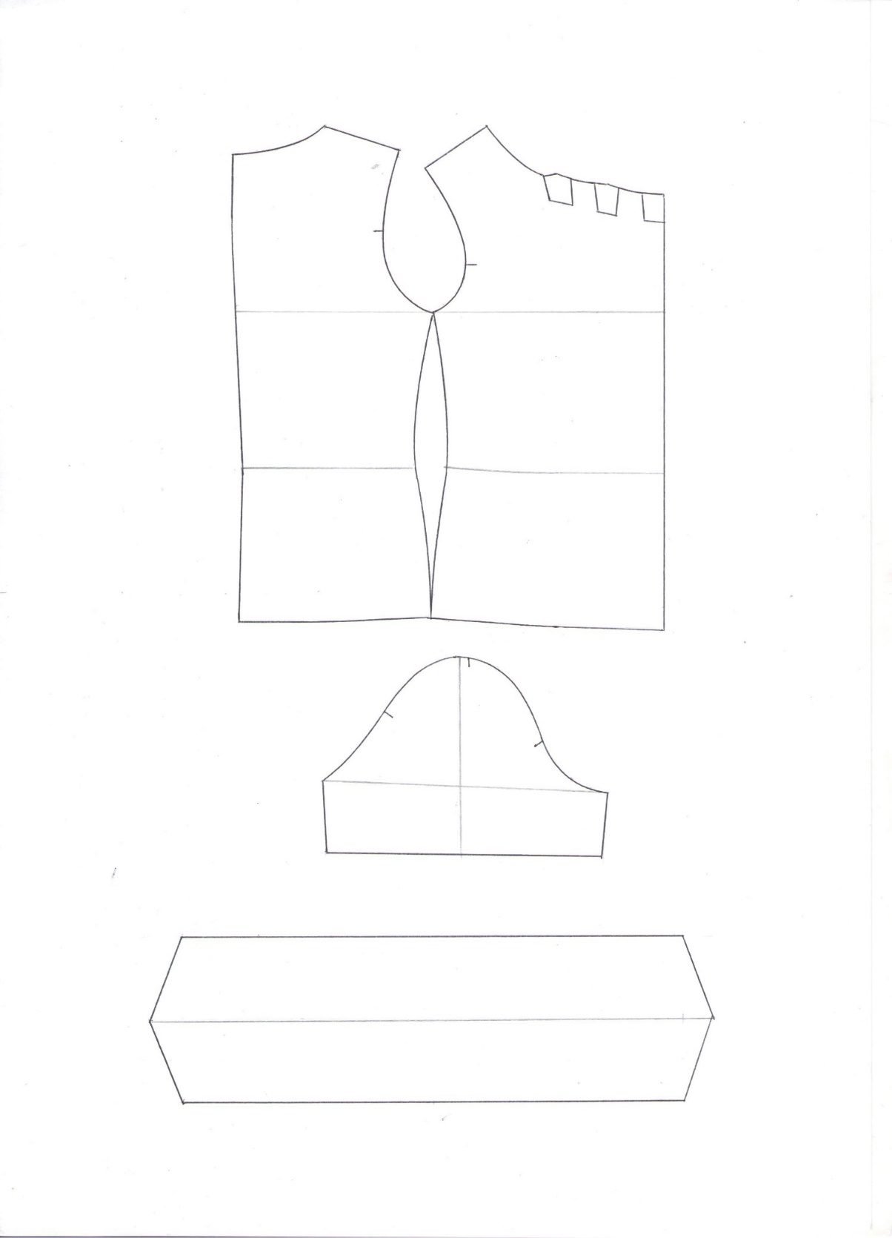

Модельная конструкция рукава

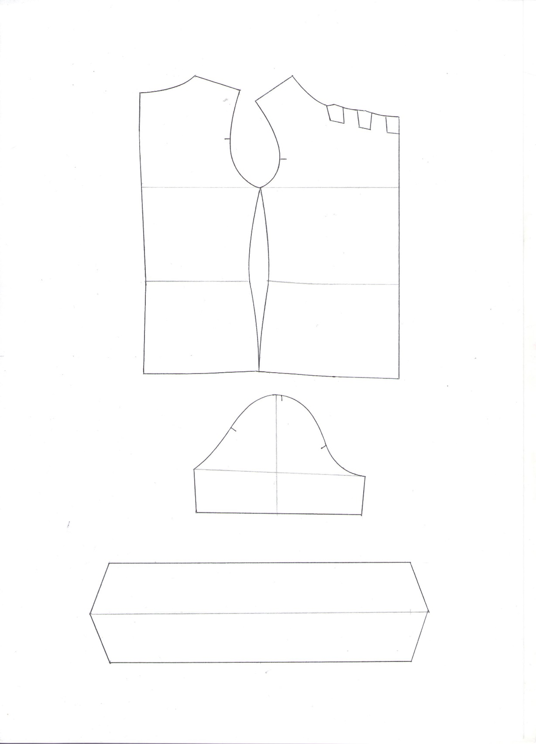

Модельная конструкция воротника

**Спецификация деталей кроя**

|  |  |  |
| --- | --- | --- |
| **Наименование детали** | **Количество лекал** | **Количество деталей кроя** |
| Детали из основного материала | | |
| спинка | 1 | 2 |
| перед | 1 | 1 |
| рукав | 1 | 2 |
| воротник | 1 | 1 |
| Детали из прокладочного материала | | |
| воротник | 1 | 1 |
| Соединительные материала | | |
| нитки швейные |  | 3 |

**Приложение 4**

**Инструкционная карта по обработке блузки**

|  |  |  |  |
| --- | --- | --- | --- |
| **№**  **п/п** | **Наименование операции** | **Виды**  **работ** | **ТУ** |
| 1 | Проверить детали кроя |  | В соответствии с эскизом |
| 2 | Обработать средний шов спинки, боковые швы, шов рукава стачным швом в заутюжку | Р  М  СМ  У | Ширина шва в готовом виде 1,5 см  боковые швы заутюжить на полочку |
| 3 | Обработать защипы по горловине | Р | 1,5 см в сгибе, расстояние между защипами 3 см |
| 4 | Обработать плечевые швы стачным швом в заутюжку | Р  М  СМ  У | Ширина шва в готовом виде 1,5 см  Шов заутюжить на спинку |
| 5 | Обработать воротник | Р  М  У | Продублировать нижний воротник.  Ширина шва обтачивания 0,5 см |
| 6 | Соединить воротник с горловиной | Р  М  СМ  У | Ширина шва  в готовом виде -1,0 см  настрочить припуск на 0,1см |
| 7 | Обработать низ рукава швом в подгибку с закрытым срезом | Р  М  У | Ширина шва  в готовом виде -1,5 см  Ширина шва настрачивания - 0,1 см |
| 8 | Соединить рукава с проймой | Р  М  СМ  У | Ширина шва в готовом виде 1,5 см  Ширина шва настрачивания 0,1 см |
| 9 | Обработать низ блузки швом в подгибку с закрытым срезом | Р  М  У | Ширина шва в готовом виде 1,5 см |
| 10 | Выполнить чистку и окончательную ВТО | Р  У |  |

Примечание: Время выполнений операций последовательность обработки блузы составлена без вычленения ручных прямых смёточных, замёточных, вымёточных и намёточных стежков. Время выполнение операций приведено с учётом возможных ручных прямых смёточных, замёточных, вымёточных и намёточных стежков. Участникам рекомендуется вместо ручных прямых смёточных, замёточных, вымёточных и намёточных стежков использовать булавки портновские.